Compito di Fisica Generale I – Ingegneria Elettronica e Telecomunicazioni 19/07/2019
Esercizio 1
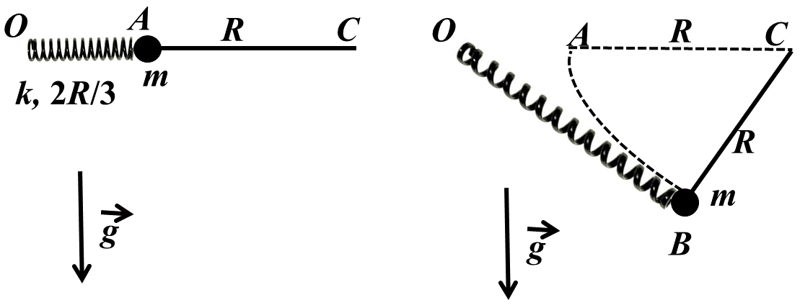
Un piccolo oggetto di massa $m=100 g$, assimilabile ad un punto materiale, è collegato tramite un filo inestensibile di massa trascurabile e lunghezza $R=80 cm$ ad un perno $C$, attorno a cui il filo può ruotare senza attrito. La massa $m$ è collegata anche ad una molla, di lunghezza a riposo $2R/3$ e costante elastica $k$ ignota, ad un supporto fisso $O$. All’istante iniziale il sistema è fermo, la molla è alla sua lunghezza di riposo ed il filo e la molla sono allineati in direzione orizzontale, come in Figura a sinistra. Il punto materiale viene lasciato libero di muoversi sotto l’azione della forza di gravità e si osserva sperimentalmente che inverte il suo moto nel punto $B$ della Figura a destra, quando la molla ed il filo sono perpendicolari.
1) Si calcoli in funzione di $k$ il lavoro della forza elastica lungo il tratto $AB$.
2) Si determini la costante elastica $k$.
3) Si calcoli la tensione del filo quando il punto materiale si trova in $B$.
4) Si calcoli l’accelerazione della massa $m$ (modulo, direzione e verso) nel punto $B$.

Esercizio 2
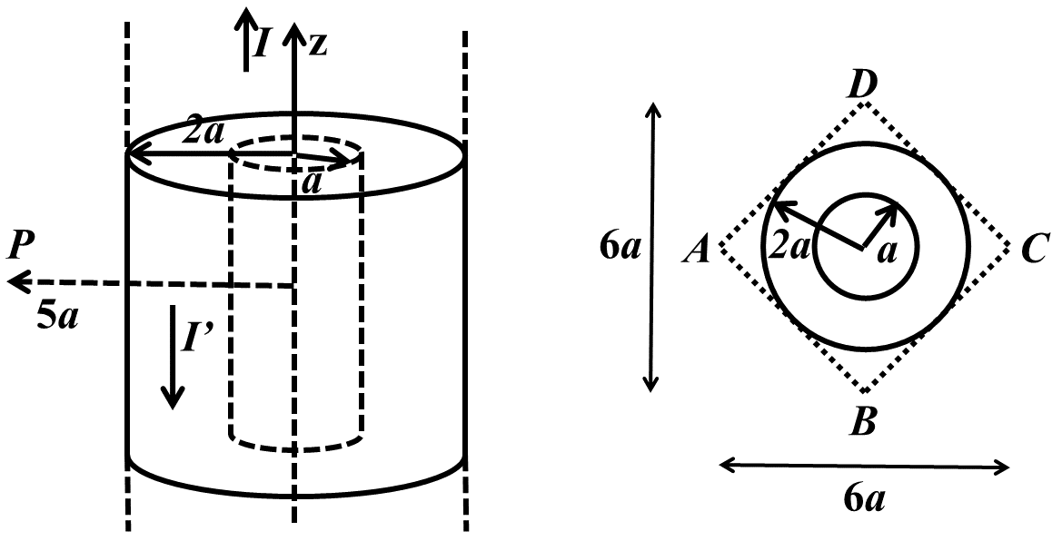
In un sistema di riferimento cilindrico un filo infinito percorso da una corrente $I$ giace sull’asse $z$ e la corrente si propaga nel verso delle $z$ positive. Una distribuzione di correnti rettilinee occupa un cilindro forato infinito, coassiale al filo, di raggio interno $a$ e raggio esterno $2a$. Le correnti nel cilindro si propagano nel verso negativo dell’asse $z$ e sono distribuite nel volume secondo una funzione $f\left(r\right)$ della distanza dall’asse: $\vec{J}\left(r\right)=\hat{z}f\left(r\right)$. La corrente totale all’interno del cilindro è $I'$, come in Figura a sinistra.
1) Determinare $I'$ in modo che l’intensità del campo di induzione magnetica a distanza $R=5a$ dal filo (punto $P$ in Figura) sia:

$B\left(5a \right)=\frac{μ_{0}I}{20πa}$

Come mai per rispondere a questa domanda non è necessario conoscere la funzione $f\left(r\right)$?
2) Si assuma ora che $f\left(r\right)$ abbia la forma: $f\left(r\right)=α\left(r-a\right)$ dove $α$ è una costante con le dimensioni opportune. Determinare il valore di $α$ ed il campo di induzione magnetica in tutto lo spazio scegliendo per $I'$ il valore ricavato nella domanda 1).
N.B. Si ricordi che per integrare su un cerchio è conveniente dividerlo in corone circolari concentriche di raggio variabile e spessore $dr$.
3) Si considerino i punti $A, B, C, D$ disegnati in Figura, parte destra, ciascuno a distanza $3a$ dal filo. Esistono due percorsi chiusi $γ_{1}$ e $γ_{2}$ che colleghino i 4 punti nell’ordine $A→B→C→D→A$ tali che $\int_{γ_{1}}{\vec{B}∙d\vec{l} }$e $\int_{γ_{2}}{\vec{B}∙d\vec{l} }$ differiscano sia in valore assoluto che in segno ? Se sì trovarli, se no spiegare perché non esistono.
4) Cosa cambierebbe nella domanda 2) se la funzione $f\left(r\right)$ fosse uniforme, ovvero $f\left(r\right)=β$ ?

